Beseda s občany v Pardubicích
v panelovém domě 961 na Dubině
Hodinová beseda s občany, ohledně požární prevence v panelovém domě, jak se chovat při mimořádné události, práce s hasícími přístroji.
Každý člen zúčastněný za rodinu obdržel brožuru a výukové záložky, které pro občany města uhradil magistrát města Pardubice.
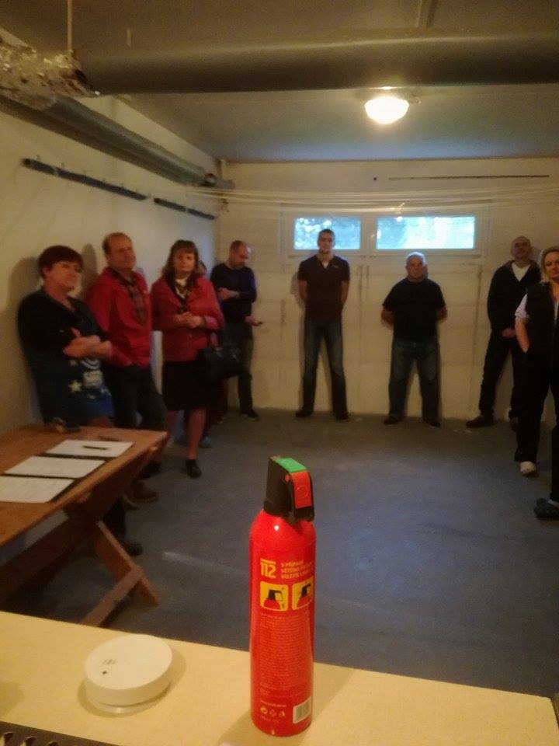
Prezentaci přednesla Hana Košťálová spolu s Vlastimilem Košťálem z SDH Pardubice město.
